Elförsörjning

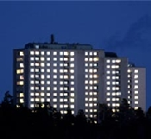

Av: Patrik ”Putte” Hedlund 9B

Innehållsförteckning

- Inledning Sid. 3

- Vattenkraft Sid. 4

- Värmekraft Sid. 5

- Kärnkraft Sid. 6

- Vindkraft Sid. 7

- Tidvattenkraft och vågkraft Sid. 8

- Solenergi Sid. 9

- El i framtiden Sid. 10

- Källförteckning Sid. 11

Inledning

Jag tycker att det allra bästa sättet att utvinna energi är med solceller och solfångare. För att det är gratis att använda det, det förstör inte naturen och det räcker gott och väl för ett hushåll. På 80-talet så utvecklades solceller snabbt men det finns fortfarande mycket att utveckla, för att kunna använda det i industrier och liknande. Jag tror att i framtiden så kommer solkraft och vattenkraft dominera i Sverige, när kärnkraften har avställts helt.
Jag valde att arbeta med elförsörjning för att ja tycker att det är intressant.

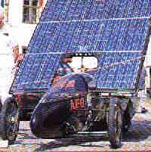

Vattenkraft

Nästan all elenergi vi svenskar förbrukar kommer från våra vattenkraftverk och kärnkraftverk.
År 2005 stod vattenenergi för 72,1 TWh i Sverige (kärnkraft 69,5 TWh).
El är ett renligt och praktiskt sätt att transportera energi.
Då man bygger ett vattenkraftverk så påverkas miljön runtomkring det ganska mycket. Flodfåran nedanför torrläggs till stora delar, och stora ytor ovanför vattenkraftverket våtläggs.
Många djur och växtarter försvinner eller kan inte leva som dom har gjort tidigare.
De första vattenkraftverken byggdes någon gång i slutet av 1800-talet.
I ett vattenkraftverk drar man nytta av skillnaden i lägesenergi, när vattnet strömmar från en högre nivå till en lägre. Ju mer vatten det är i en älv och ju större nivåskillnad det är, desto mer elenergi får man. Kraftstationen som vattnet går igenom brukar för det mesta vara nedsprängd i berget.
Från ett vattenmagasin faller vattnet med stor hastighet genom en tunnel till turbinen, som i säg driver en generator som genererar den elektriska energin. När vattnet har passerat turbinen rinner den ut på andra sidan av älven. Vid överföring av el längre sträckor så måste spänningen vara hög för att
energiförlusterna inte ska bli för stora. Den elenergi som produceras i generatorn leds därför till transformatorer som höjer spänningen till ca: 400kV.
I Sverige så är efterfrågan på elenergi varierande både med årstiden och tiden på dygnet, så därför har man byggt ett par pumpkraftverk. Under nätter och helger när elbehovet är minimalt, pumpar man upp vatten till ett vattenmagasin som ligger på en högre nivå en kraftstationen. När elbehovet är högt som under dagen t.ex. då släpps vattnet åter igen ner genom turbinen. Vid pumpning fungerar generatorn som motor och turbinen som pump.
I Sverige finns det över 1200 vattenkraftverk varav 200 är över 10MW.

Fördelar

- Billig el
- Inget farligt avfall
- Skapar arbetstillfällen
- Man kan utöva flera vattensporter t.ex. forspaddling
- Man kan bygga det av nästan 100% svenskt material
- Den är förnybar
- Den slutar fungera samtidigt som solen om cirka 5 000 000 000 år

Nackdelar

- Våtlägger stora ytor
- Kan utrota nästan en hel art genom att våtlägga en stor yta
- Inte så fint med en stor betongmur mitt i naturen
- Kan byggas ut lite i södra Sverige

Framtid

Om Sverige skulle bestämma sig för att avveckla kärnkraft så skulle det bli ett mycket större behov av elenergi.
Vattenkraft skulle då bli en kraftkälla som var aktuell att utveckla.
Intresset för vattenkraft har ökat men för att bygga ett vattenkraftverk behövs det mycket pengar men åt andra sidan så är drift och underhållskostnad väldigt låga. Bränslet som är vatten är gratis och man behöver inte betala någon miljöavgift.

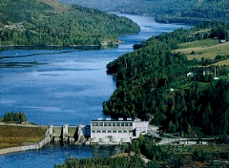

Värmekraft

I ett värmekraftverk är det inte vatten som driver turbinen utan het ånga gör det. Ångan bildas när vattnet i en ångpanna får koka under högt tryck.
Ett värmekraftverk funkar så att den heta ångan driver turbinen och generatorn genererar elektrisk energi.
Efter att ångan har passerat turbinen så leds den till en kondensator som gör att ångan kyls ned med vatten och kondenseras.
Det kondenserade vattnet pumpas tillbaka till ångpannan för att på nytt upphettas till ånga.
För att driva värmekraftverken brukar man huvudsakligen elda med olja, men också med kol, gas, flis, torv eller annat brännbart material. Energin som produceras i oljeeldade värmekraftverk är dyrare en från vattenkraftverken, så därför körs de oljeeldade värmekraftverken främst när vattenkraften och kärnkraften in räcker till.
I ett värmekraftverk går ungefär hälften av den producerade energin förlorad som spillvärme.
År 2004 stod värmekraftverk för 13,1 TWh producerad el i Sverige.

Fördelar

- Den våtlägger inte stora ytor
- Utrotar inte nästan en hel art
- m.m.

Nackdelar

- Dyr el
- avger farligt avfall
- Inte förnybar
- m.m.

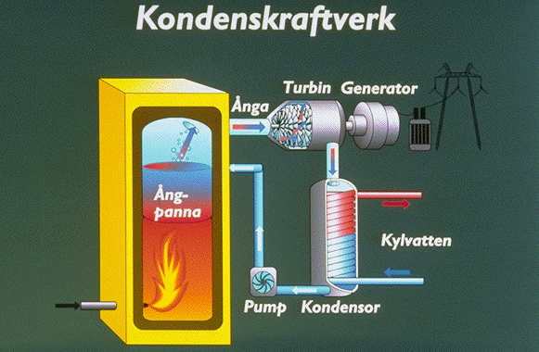

Kärnkraft

I ett Kärnkraftverk använder man uran som bränsle som anrikats och omvandlas till urandioxid. Urandioxiden pressas till keramiska, centimeterstora bränslekutsar. Kutsar packas i bränslestavar och monteras ihop till bränsleelement. Uranmalmen bryts i gruvor.
När man ska utvinna energi i ett kärnkraftverk så börjar man med att hetta upp vatten i reaktortanken genom att bombardera kutsarna, som är i styrstavarna med neutroner. Då blir det ånga.
Ångan åker vidare till en ångturbin där ångan driver runt turbinen. Precis som vattenkraftverken och värmekraftverken så driver turbinen en generator som genererar elenergi. När ångan har åkt igenom turbinen så kyls den ner till vatten igen i kondensatorn och åker tillbaka till reaktortanken och börjar samma resa igen. Avkylningen i kondensatorn sker med havsvatten. I Sverige används två olika typer av reaktorer, kokarreaktorer och tryckvattenreaktorer.
Den allra vanligaste reaktorn är kokarreaktorn.
I Sverige finns det 10 kraftproducerande reaktorer och två avställda, 1999 stängdes Barsebäcks ena reaktor och 2005 stängdes deras andra reaktor. I hela världen finns det 439 reaktorer i drift, ca: 31 är under konstruktion och 105 är avställda.
På 1960-talet byggdes den första tungvattenreaktorn i Ågesta utanför Stockholm.
Reaktorn gav både elenergi och fjärrvärme. 1974 lades den reaktorn ner, nu är alla svenska reaktorer av lättvattentyp.
Företagen som driver kärnkraftverk har två stora problem; Fördomar mot kärnkraft och Hur man ska ta om hand det farliga radioaktiva avfallet.

Fördelar

- Billig el
- Inga fossila bränslen
- Knappt mätbara utsläpp
- Ingen växthuseffekt

Nackdelar

- Om det händer en olycka blir det katastrofala följder
- Utbränt kärnbränsle som är väldigt radioaktivt
- Det är svårt att ta hand om, då halveringstiden på Uran 235 är 4,5 miljarder år
- Man kan tillverka ingredienser till kärnvapen med en kärnreaktor. För Sverige som är neutralt är det ett minus men för t.ex. Frankrike som har kärnvapen är det ett plus

Framtid

I Sverige har inte kärnkraft någon större framtid för att 1979 var det mycket kalabalik över härdsmältan i en reaktor i Harrisburg. 1980 var det en folkomröstning i Sverige om vi skulle fortsätta ha kärnkraft, de blev valt att Sverige skulle avveckla kärnkraften till år 2010, men det har blivit lagt på is. Kärnkraften fortsätter att användas men den kommer att avvecklas helt. Alltså finns det ingen framtid för kärnkraft i Sverige.

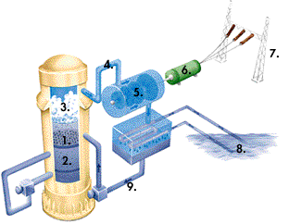

Vindkraft

Människan har använt vindkraft i över 3000 år för att driva kvarnar, pumpar, och fartyg.
Det är solstrålarna som skapar vindarna. Strålningen värmer upp vissa platser mer en andra, på så sätt får man skillnaden i lufttrycket, som i sin tur gör vindar av luften.
Ett vindkraftverk funkar så att vinden sätter fart på rotorn som är direkt kopplad till en generator som omvandlar rotationen till elektrisk energi. Vindkraftverk är byggda för att tåla vindhastigheter uppe mot 70 m/s.
Vindkraft kan bara utvinnas när det blåser. På dom ställen man sätter upp vindkraftverk räknar man med att det blåser tillräckligt för att ett vindkraftverk ska producera el drygt 6000 timmar av årets 8.760 timmar.
Det finns ca. 700 vindkraftverk i Sverige.

Fördelar

- Billig el
- Inga farliga utsläpp
- Ingen växthuseffekt
- Den är förnybar

Nackdelar

- Vinden blåser bara när den vill
- Ingen stabil el-producering

Framtid

Vindkraft har en god framtid både i Sverige och i andra länder, det byggs hela tiden nya och större vindkraftverk.

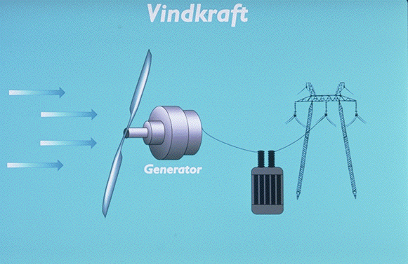

Tidvattenkraft

Tidvattenkraft går inte att använda i Sverige för att det inte finns tidvatten men den finns in andra länder, som t.ex. i Frankrike där man har så stor skillnad mellan ebb och flod, att man kan utnyttja tidvatten för att producera elkraft.

Vågkraft

Havets vågor innehåller stor energi. När det blåser så skapas det vågor som gör att vågkraftverken gungar upp och ner och genererar elektrisk energi.

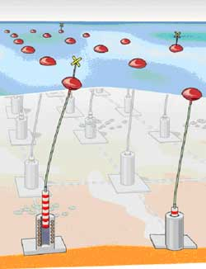
Solenergi

Nästan all energi har sitt ursprung från solen. Kol och olja är solenergi som har blivit lagrad i miljontals år, solen värmer luften och då uppstår det vind och vattnet har också att göra med solen. Allt detta är kallad indirekt sol.
Solvärme kan tas tillvara både passivt och aktivt. När en solfångare används tillsammans med en värmelager så kallas det aktiv solvärme. Solfångare kan monteras på färdiga tak eller utgöra taket. Solfångare utnyttjar solenergin för att värma upp vatten. Vattnet avger sedan sin värme till en varmvattenberedare. Solfångare kan och bli placerad i ett solfångartält.
Ett solfångartält utvinner 30 ggr mer energi än vad energiskog gör på samma areal.
Värmelagret som är i solfångare brukar vara en ackumulatortank. Sverige anses vara världsledande på solenergi.
Passiv solvärme utnyttjar man när man bygger byggnader/hus i soliga lägen.
Det är väldigt billigt med solfångare när man väl har monterat dom för att solen är ju gratis, så driftkostnaderna är nästan lika med noll, men att montera solceller är ganska dyrt så att tekniken har inte kommit till användning i större anläggningar än.
På sommaren har Sverige lika mycket sol som Nordafrika, vi svenskar behöver förstås solfångare mycket mer än afrikaner för att vi är beroende av lågtempratursvärme. En modern svensk solfångare producerar i genomsnitt 400 kilowattimmar värme per år. Det behövs mer utveckling för att få fram billigare solceller.

Fördelar

- Gratis el
- Lång livslängd
- Låga underhållskostnader

Nackdelar

- Dyr utrustning
- krävs mer utveckling fast det är bra utvecklat redan

Framtid

Solenergi har en god framtid i Sverige, tekniken utvecklas hela tiden för att försöka hitta andra solceller som är billigare.
Det finns en enorm marknadspotential för att öka användandet av solenergi i bostadsområden och lokaler m.m.

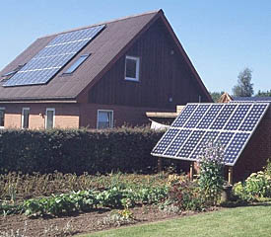

El i framtiden

Året är 2050 och du åker till mormor med snabbtåg istället för flyg. Shoppingbilen drivs med vätgas, alkohol eller el. Huset och kontoret är uppvärmt med el- eller solvärme. Den el som produceras kommer nästan enbart från vattenkraft och andra förnybara energiformer som bioenergi, solceller, vindkraft och bränsleceller. Ingen ny kärnkraft har byggts ut. Fusionskraften är ännu inte lönsam, men håller på att utvecklas.
All energi är dyrare än idag och den totala energianvändningen har minskat i förhållande till dagsläget, samtidigt som elenergin blir viktigare. Kunderna har stort inflytande på produktionen och kan bestämma om de vill ha likström eller växelström till huset. Den internationella elhandeln är stor och Nordens stamnät är kopplat till övriga Europa. Vi har blivit bra på att spara på el och värme, samtidigt som det har blivit möjligt att lagra energi för att fördela jämnt över dygn och årstider. År 2050 har vi ett energisystem med hög säkerhet, låga utsläpp och en bra miljö.

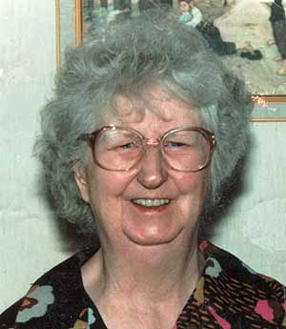
En mormor

Källförteckning

Jag har fått mina fakta från Fysikboken och Internet.

Fysikbok: Sid. 84-87

Internet:
- www.hem.passagen.se/glock17/start.html

- www.home.swipnet.se/~w-48689/karnkraf.htm

- www.svenskenergi.se/energifakta/vindkraft.htm

- www.teknat.uu.se/forskning/program.php?vetenskapsid=1&forskomr=7&id=31&lang=sv

- www.svenskenergi.se/energifakta/framtid.htm

- www.folkkampanjen.se/fakta6.html

- www.vgregion.se/vgrtemplates/Page____25183.aspx

- Google och msn har jag fått bilder ifrån och hittat hemsidorna

